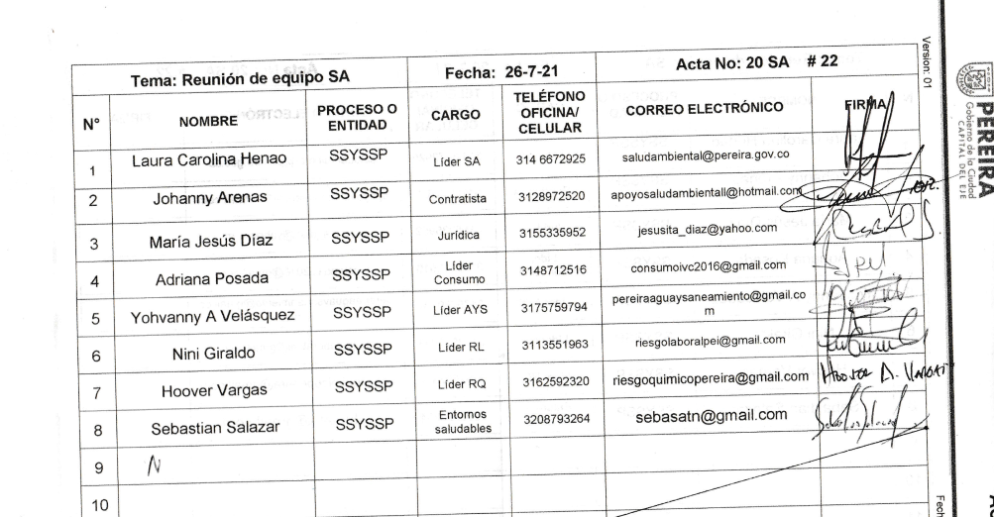

| **Fecha 13 – 09 - 2021** | | | **Acta No: S.A 29** | **Hora Inicio: 2:00 PM** | | **Hora Fin 4:20 PM** |
| --- | --- | --- | --- | --- | --- | --- |
| **Tema: REUNIÓN DE EQUIPO S. A** | | | | | | |
| **Responsable: LAURA HENAO** | | | | | **Elaborado por: JOHANNY ARENAS COLORADO** | |
| **Proceso / Subproceso / Actividad: – SALUD PÚBLICA** | | | | | | |
| **Lugar: SALA DE JUNTAS SSYSSP** | | | | | | |
| **AGENDA** | 1. | Verificación del quórum | | | | |
| 2. | PQRS | | | | |
| 3. | Seguimiento compromisos | | | | |
| 4. | Varios | | | | |
| 5. |  | | | | |
| 6. |  | | | | |
| 7. |  | | | | |
| 8. |  | | | | |
| 9. |  | | | | |
| **DESARROLLO DE LA REUNIÓN** | | | | | | |
| El programa de salud ambiental se reúne de forma presencial las 02:00 pm en la sala de juntas de la secretaría con el objetivo actualizar algunas tareas, compromisos y rendimiento de cada uno de los programas.   * 1. **VERIFICACIÓN DEL QUÓRUM** Laura Henao Johanny Arenas  María Jesús Díaz Yohvanny Velázquez  Adriana Posada  Yohanna Girado   Hoover Vargas Sebastian Salazar   * 1. **PQRS** * Para el estado de las PQRS seguiremos llevando el control con el archivo de Excel. * Cada viernes se envía el listado de las solicitudes que deben ser atendidas para la siguiente semana. * Las respuestas proyectadas deben estar enlazadas a los radicado de entrada de lo contrario el funcionario deberá realizar de nuevo el proceso. * Oficios que vayan para otras entidades que no tengan que ver con los radicado de entrada deberán ser enviados al correo de [apoyosaludambiental@hotmail.com](mailto:apoyosaludambiental@hotmail.com) para ser enviadas al correo del archivo y de su procedimiento correspondiente. * Durante el mes de la presente acta se realizará seguimiento a los oficios que vayan con copias a diferentes destinarios y así corroborar que las funcionarias de archivo si las envíen a las personas correspondientes. * Tener en cuenta el correo electrónico del peticionario a la hora de proyectar oficios, si no cuenta con uno darle la información a Johanny Arenas para que realizar los trámites pertinentes. Si esto no se hace se tomará con no atendida la solicitud. * **PQRS SEMANA DEL 08 AL 14 DE SEPTIEMBRE DEL 2021** * **Las PQRS que no se atiendan en los tiempos establecidos no se les informara de nuevo para obtener una respuesta, de lo contrario pasaran de inmediato a la Dra. Ángela María Rubio así el mismo día de vencimiento le proyecten una respuesta.**   1. **SEGUIMIENTO COMPROMISOS** * **PROCEDIMIENTOS Y CARACTERIZACIONES PARA EL 13-9-21**   Agua y Saneamiento**,** **Enviado el 3-9-21 – Actualizado 10-9-21**  Consumo,  Riesgo laboral,  Riesgo químico,   * Verifica cición con Melissa González para el diseño y cantidad de cartillas de manipulación de alimentos   1. **Concepto Sanitario**   Por parte de cada programa informaron que hasta el momento el proceso va bien, sin embargo, informará cualquier anomalía que suceda.   * 1. **OTROS** * Para los oficios proyectados hasta el 15-9-21 la secretaría Ana Yolima Sánchez estará firmando, después de esa fecha cambiará a Angela Rubio (E). * Johanny Arenas solucionara el tema de la radicación de documentos con ventanilla única y radicación por web. (Angela María Rincón) * Johanny Arenas realizará seguimiento a las actas que los técnicos suban al nuevo aplicativo, acta que no esté diligenciada correctamente seré devuelta para su posterior corrección. * Para el plan de mejoramiento del programa consumo se recomienda retroalimentar y adicionar lo estrictamente necesario. Se estará haciendo seguimiento trimestral. * Se recomienda proyectar oficio a Cordep sobre las condiciones sanitarias. * Verificación y sensibilización de las actas digitalizadas por parte de los técnicos de planta, técnicos contratistas. (Si están mal diligenciadas hacer los respectivos correctivos en la calificación de proveedores). * En la metas por producto se debe digitar lo más relevante:   Logros por programa, vigilancia, control, mayores dificultades y novedades en las normas.   * 1. **VARIOS**   Riesgo Químico, socializo la entrega de los insumos.   |  |  |  |  |  | | --- | --- | --- | --- | --- | | **CANTIDAD** | **ITEM** | **ENTREGADO A SATISFACCIÓN** | | **OBSERVACIONES** | | SI | NO |  | | 10 Kg | Azul de Metileno |  |  |  | | 5 | Cucharas acero inoxidable para toma de muestras solidas (18 cm) |  |  |  | | 3 | Cucharones acero inoxidable para toma de muestras liquidas (12 oz) |  |  |  | | 3 | Pinzas acero inoxidable para toma de muestras solidas (20cm) |  |  |  | | 10 L | Alcohol antiséptico para desinfección (Etanol 70%) |  |  |  | | 1 | Nevera 45 L con ruedas |  |  |  | | 1 | Nevera 5 L sin ruedas |  |  |  | | 12 Kg | Detergente en polvo |  |  |  | | 20 L | Hipoclorito de Sodio (5-7% concentración) |  |  |  | | 2 | Mecheros de alcohol en vidrio con mecha y tapón (50 mil) |  |  |  | | 100 | Bolsas Rojas 20x30 cm |  |  |  | | 1 | Probeta en vidrio de 250 mL |  |  |  | | 10 | Bolsas de gel refrigerante |  |  |  | | 2 | Reactivo para cloro libre 10mL |  |  |  | | 3 | Reactivo para cloro libre 25 mL |  |  |  | | 2 | Botellas de Rojo Fenol (500mL) |  |  |  | | 2 | Botellas de reactivo para alcalinidad (Verde Bromocresol-Rojo Metilo) |  |  |  | | 2 | Botellas Hidróxido de Potasio 8N (100mL) |  |  |  | | 1 | Frasco de solución EDTA 0,035N (100 mL) |  |  |  | | 1 | Botella Washington (Frasco lavador 500 mL) |  |  |  | | 1 | Caja lancetas Accu-chek de Roche x 200 unidades |  |  |  | | 6 | Paquetes puntas para Micropipeta (5-10 microlitros) paquete x 100 unidades c/u |  |  |  | | 2 | Frasco Perclorato de Acetilcolina (25g) |  |  |  | | 2 | Botellas azul de bromotimol 250 mL |  |  |  | | 2 | Bolsas de tubos Eppendorf (x500 unidades c/u) |  |  |  |      * **Asistencia**      |  |  |  |  |  |  | | --- | --- | --- | --- | --- | --- | | **No.** | **COMPROMISO** | **RESPONSABLE** | **FECHA DE CUMPLIMIENTO** | **SEGUIMIENTO**  **Ejecutado Si/No** | | | **SI** | **NO** | | **1** | Entrega de informes | Consumo | 24-9-21 | X |  | | **2** | Entrega de informes | RQ | 24-9-21 Info 8 | X |  | | **3** | Actualización de procedimientos y caracterización al interior de cada dimensión y/o programa, al igual que la actualización del normograma | Todos | Procedimientos y caracterizaciones 13-9-21 | X |  | | **4** | informe de las acciones de IVC con objeto de interés en el marco de todos por la circunvalar | Consumo | 15 de cada mes iniciando en septiembre | X |  | | **5** | Recomendaciones para la entrega del informe trimestral | Todos | Octubre | X |  | | **6** | Avances de intervenciones a Ópticas sin consultorios y talleres ópticos. | AYS |  | X |  | | **7** | Avances al II trimestre frente a las acciones adelantadas en el marco de la PP de habitante de calle con sus respectivos soportes (actas) incluyendo reportes del SISAP. | Consumo | 4-10-21 | X |  | | **8** | Eventos Masivos Propuesta y lista de chequeo. | Consumo AYS - RQ | 30-9-21 | X |  | | **9** | Lista de chequeo Piscinas Mapa de riesgos | AYS | 15-10-21  30-10-21 | X |  | | **10** | Oficio a Cordep sobre las condiciones sanitarias. | Consumo | Urgente | X |  | | **11** |  |  |  |  |  | | **12** |  |  |  |  |  |  * Se termina reunión a las 4:20 p. m. | | | | | | |